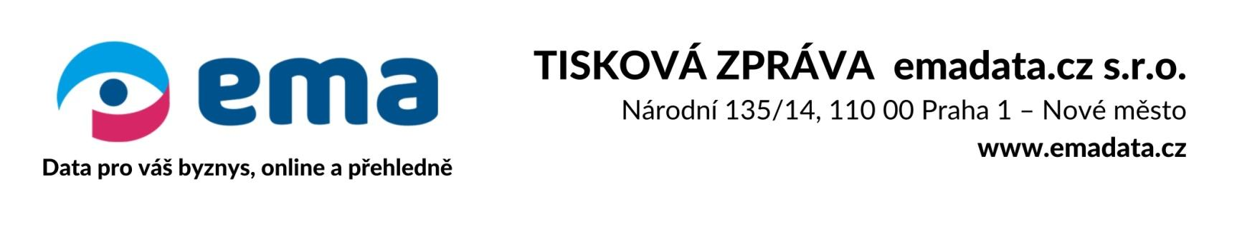

**Češi fandí očkování proti koronaviru, odmítají ale jeho zvýhodňování životními pojišťovnami**

Úterý 17. srpna 2021

**Většina Čechů se staví k očkování proti koronaviru vstřícně a jsou ochotni se nechat očkovat, popř. již po očkování, je 63 % z nich. Vyplynulo to z průzkumu společnosti EMA data. Bez ohledu na postoj k očkování by se ale jeho odmítnutí nemělo promítat do jednání komerčních firem a u životního pojištění by podle 39 % Čechů neměli být očkovaní nijak zvýhodněni.**

Očkování proti koronaviru je již řadu měsíců klíčovým tématem veřejné diskuse. Aktuálně má v České republice podle statistik dokončené očkování už přes 5 milionů lidí a zdravotníci aplikovali již 10,5 milionů dávek vakcíny. *„Většina populace je pro očkování, řada dokonce bez jakýchkoli výhrad. Čtvrtině ale vadí, že si nemohou zvolit, jakou vakcínou se nechají naočkovat,“* upřesňuje Petr Zámečník, Content Chief Officer společnosti EMA data, která na dané téma provedla průzkum. Zdrženlivěji se k očkování staví ženy, lidé do 40 let či domácnosti s nižšími příjmy.

**Sankce pro neočkované? Nesouhlasíme!**

Bez ohledu na to, zda souhlasí s očkováním či nikoli, nechtějí Češi zvýhodňovat skupinu očkovaných v životním pojištění. Proti takovému zvýhodnění je 39 % z nich, 25 % dokonce rozhodně proti. Naopak souhlas s ním v průzkumu EMA data vyjádřilo 29 % respondentů. *„Nesouhlas s promítnutím očkování do pojistných podmínek logicky stoupá u těch, kteří očkování odmítají. Je ale vyšší také u těch, kteří si chtějí sami volit očkovací látku, byť ne v tak velké míře. Je to přirozené, pokud s něčím nesouhlasíme, nechceme být za to nijak sankcionováni,“* doplňuje Martin Viktora, co-founder EMA data. Odmítači očkování nesouhlasí s jeho zvýhodněním u životního pojištění v 60 %, ti, co žádají o vlastní volbu vakcíny pak ve 36 %.

**O průzkumu:**

Průzkum společnosti EMA data proběhl on-line a zúčastnilo se ho 1 179 respondentů ve věku 21 – 61 let v reprezentativním zastoupení podle pohlaví, věku, regionu a ekonomické aktivity.  Sběr dat probíhal v období 27. 5. – 9. 6. 2021.

**Kontakt pro média:**

Lucie Pech

PR Consultant

+420 731 615 033  
[lucie.pech@crestcom.cz](mailto:lucie.pech@crestcom.cz)

**O projektu EMA data:**

Společnost EMA data se zabývá monitoringem a analytikou finančního a realitního trhu. Usnadňuje strategická a byznysová rozhodování a nabízí přehled toho nejdůležitějšího, co se v oblasti financí a realit právě děje. Za projektem stojí lidé s dlouhodobými zkušenostmi v oboru, Jiří Paták, zakladatel mnoha digitálních start-upů jako je Chytrý Honza, Patron, LUSQ, EMA data, dále pak Martin Viktora, autor úspěšných portálů Poradci-sobě.cz, Realiťáci-sobě.cz nebo finanční konference FINfest, a Petr Zámečník, datový analytik, vysokoškolský pedagog a šéfredaktor webu Poradci-sobě.cz.